Název školy | Základní škola Pomezí, okres Svitavy
Autor | Jiří Svoboda
Název materiálu | VY_52_INOVACE_1204_M.el.proudu
Téma | Měření elektrického proudu
Číslo projektu | CZ.1.07/1.4.00/21.3496
Ročník | 8.
Anotace | Formát : Dokument MS Word  Výukový materiál slouží k provedení laboratorní práce na téma " Měření elektrického proudu ".  Pracovní list umožňuje samostatnou tvořivou, ale i skupinovou práci žáků. Názorným zpracováním motivuje žáky ke splnění laboratorní práce a tím i k procvičení probraného učiva fyziky 8. ročníku.  Poznatky z ověřování : obrazový materiál žákům velmi pomáhá ke správnému provedení práce  Způsob použití : datový projektor a osobní počítač nebo v tištěné podobě - pracovní listy  Zařazení : Základní vzdělávání druhý stupeň » Člověk a příroda - fyzika  Šablona EU peníze školám ZŠ » Šablona V/2
Datum vytvoření | 14. 2. 2012
Datum ověření | 22. 3. 2012


LABORATORNÍ PRÁCE
NÁZEV : Měření elektrického proudu
JMÉNO : DATUM :
………………………………………………………………………………………………………………………………………………………………………..
POMŮCKY : zdroj elektrického proudu, dvě žárovky, spínač, vodiče,
ampérmetr
PŘÍPRAVA : Zopakuj si pojmy uzavřený obvod, elektrický proud ve vodičích,
měření elektrického proudu
ŘEŠENÍ :
- Sestav jednoduchý nerozvětvený elektrický obvod podle schématu 1 .
- Sepni spínač a ověř, že obvodem protéká el. proud – žárovky svítí.
- Nyní postupně rozpojuj elektrický obvod na různých místech a vkládej do něj ampérmetr. Postupuj podle schématu 2.Vždy na krátkou dobu sepni spínač a měř hodnotu protékajícího proudu. Hodnoty elektrického proudu zapiš.
I₁ = ……….. A I₂ = ……….. A I₃ = ……….. A
- Naměřené údaje a poznatky z měření shrň do závěru.
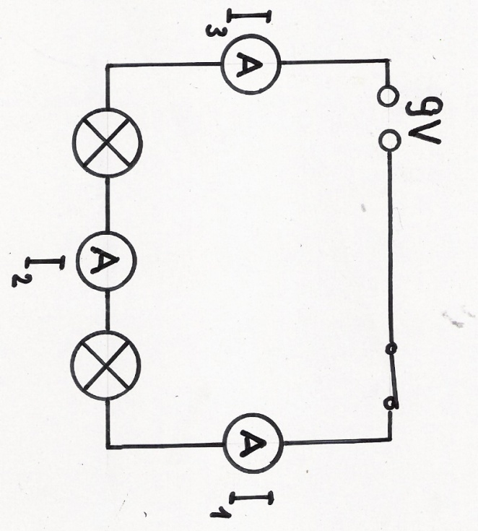
Schéma 1 Viz Obr. 1 Schéma 2 Viz Obr. 2

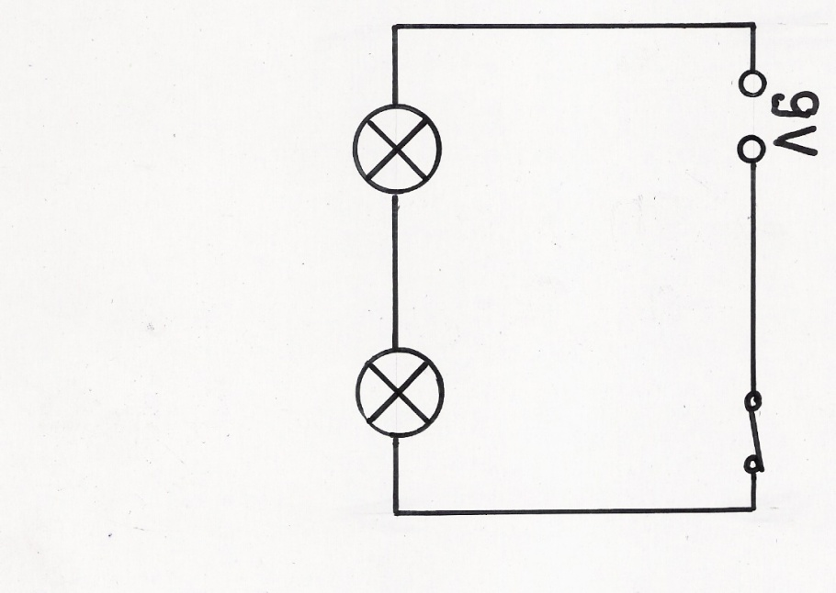

ZÁVĚR :

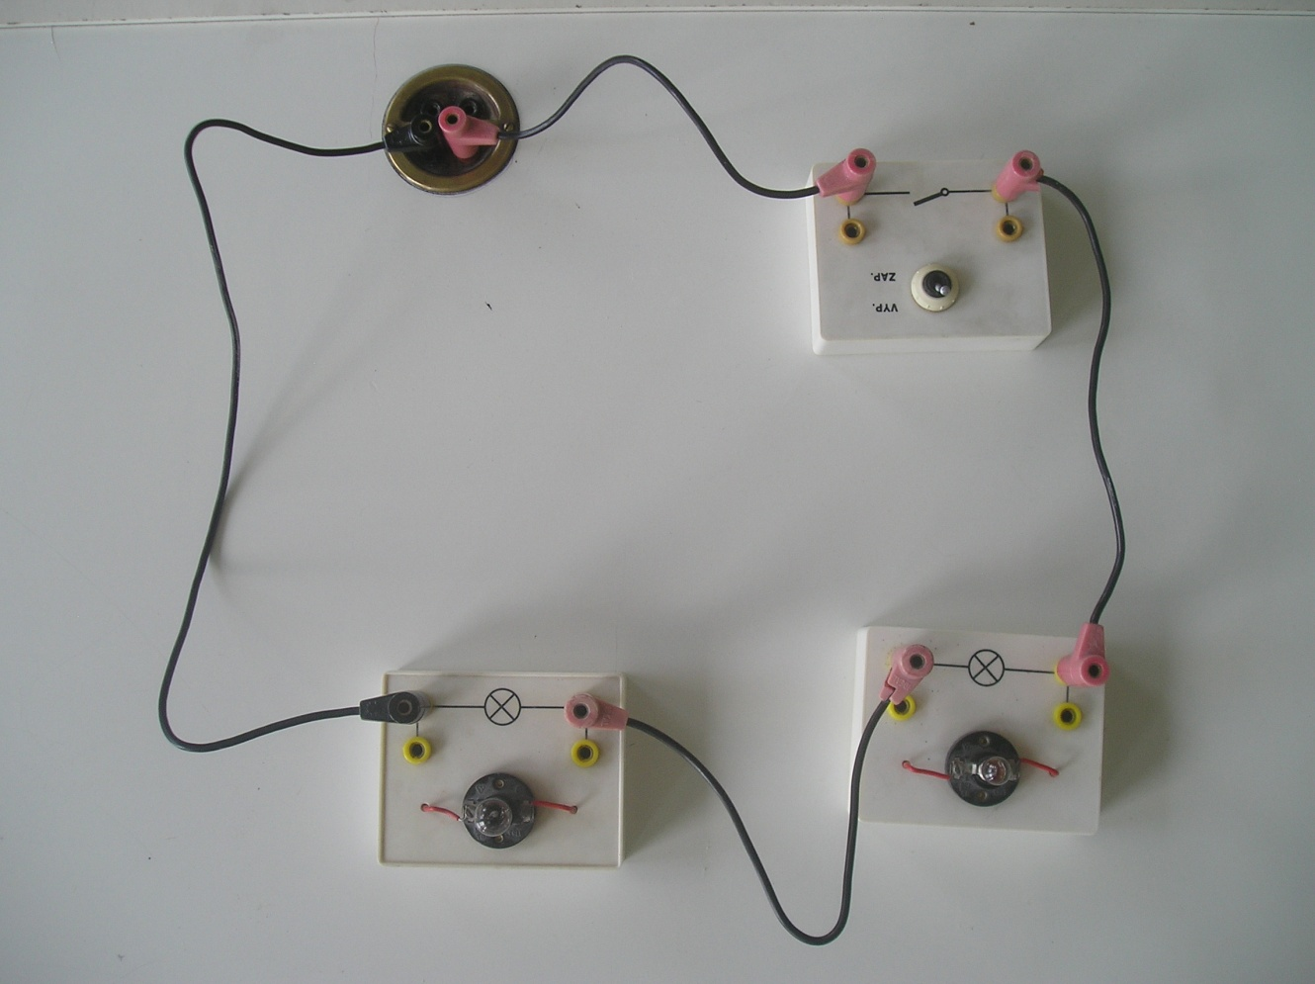
OBRÁZEK :
Obr. 1

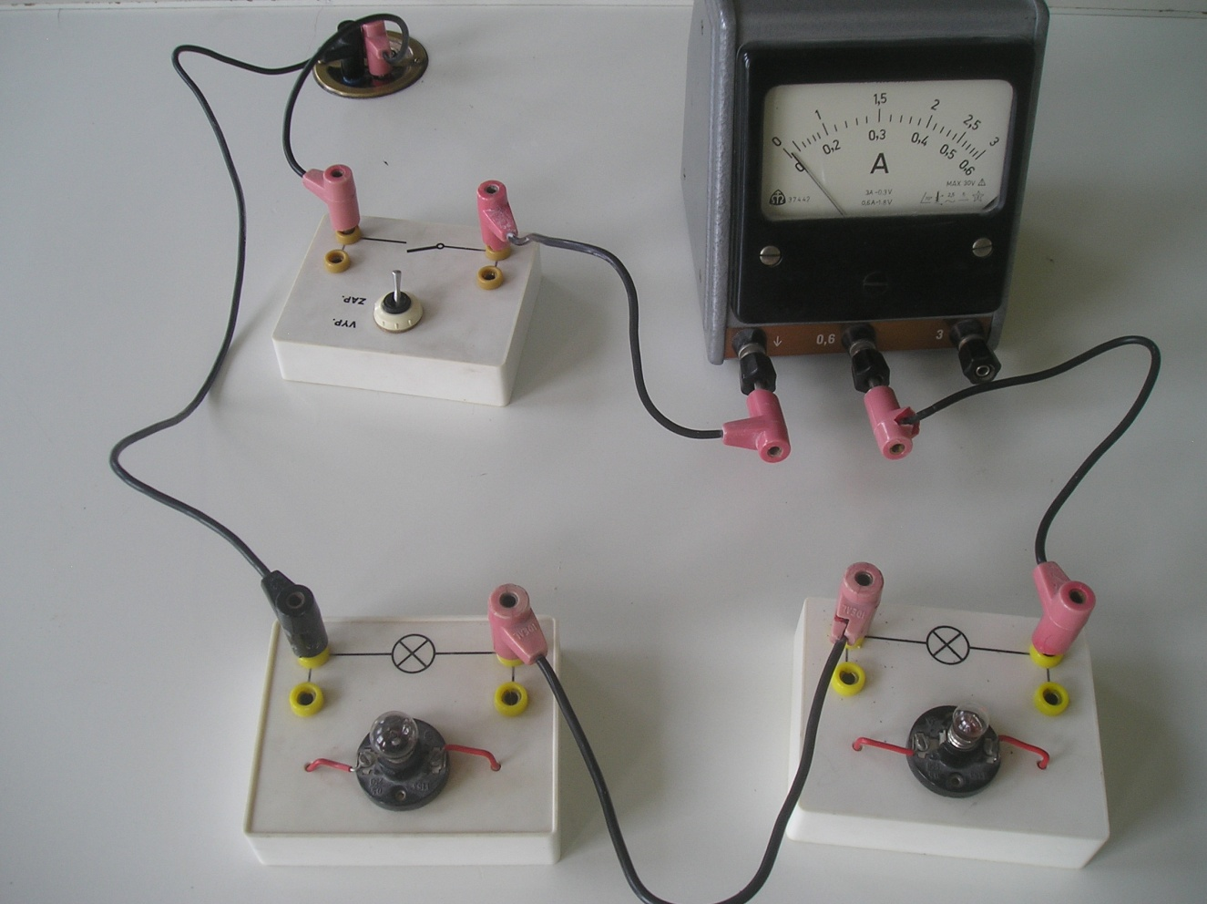
Obr. 2

CITACE :
Použité obrazové materiály a fotografie jsou vlastním dílem autora.

